Lunes
08
de Marzo

Segundo de Secundaria
Artes
Ecos del arte

Aprendizaje esperado: Ubica géneros, estilos y contenido de distintas obras y manifestaciones artísticas para explicar su significado, historia y contexto.
Énfasis: Recrear fragmentos de obras de géneros y estilos icónicos de las artes para comprender su estructura: discurso, significado, técnica y contexto.

¿Qué vamos a aprender?

Comprenderás cómo los elementos cobran un diferente significado cuando se llenan de emociones y, a través de ellos, se pueden generar obras artísticas. Algunos objetos o materiales se vuelven muy significativos y esto va a depender de la experiencia vivida con ellos y el grado de emoción que generan.

Por lo anterior, en esta sesión, conocerás la historia, estructura, técnica, contexto y contenido para recrear fragmentos de obras y estilos icónicos de las artes.

¿Qué hacemos?

Para la actividad de esta sesión, buscarás dentro de los objetos artísticos o cotidianos, aquellos que te han generado ecos que se transformaron en una emoción, un sentimiento, o en experiencias significativas en tu vida.

Un eco es un sonido que se repite y se replica. En el arte se hace lo mismo cuando, al ver una obra, genera emociones e ideas que motivan a crear una nueva obra artística.

Los materiales que necesitarás son objetos que para ti tengan una carga emocional, un significado especial por el vínculo que has creado con ellos: como tu taza preferida, la ropa que te gusta mucho, alguna canción o frase que al leerla o cantarla sientas que te pertenece; es decir, trabajarás con aquellos elementos que te emocionan. Será como verte en un espejo, percibir los detalles en cada uno de esos elementos y, a partir de ahí, construirás una pieza artística.

Antes de comenzar a construir tu obra, primero necesitas comprender sobre los géneros, estilos y contenidos de distintas manifestaciones artísticas. Para ello, observa la siguiente imagen.

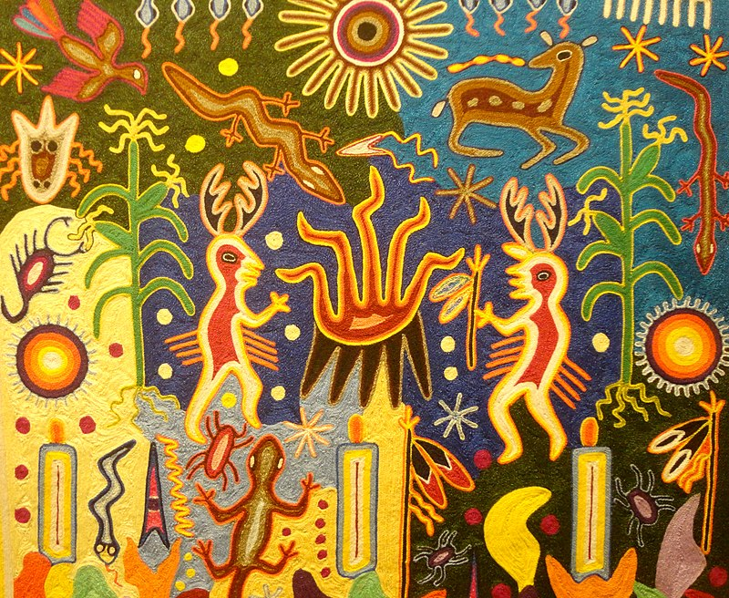

En esta imagen, se muestra un retablo realizado por la comunidad Wixarica, que es más conocida con el nombre de Huichol. Este retablo está elaborado con estambre de colores, y cada uno de ellos da sentido a las formas que se representaban en la imagen. Las tiras de estambre están pegadas con cera de campeche sobre una tabla, un trabajo tan laborioso, como hermoso.

Nuestra cultura, deja un eco en muchas personas, ya que ha sido fundamental en el proceso creativo de muchos artistitas, se puede ver plasmado este tipo de arte en diversos objetos, por ejemplo, en automóviles, como el de la siguiente imagen llamado “El vochol”.

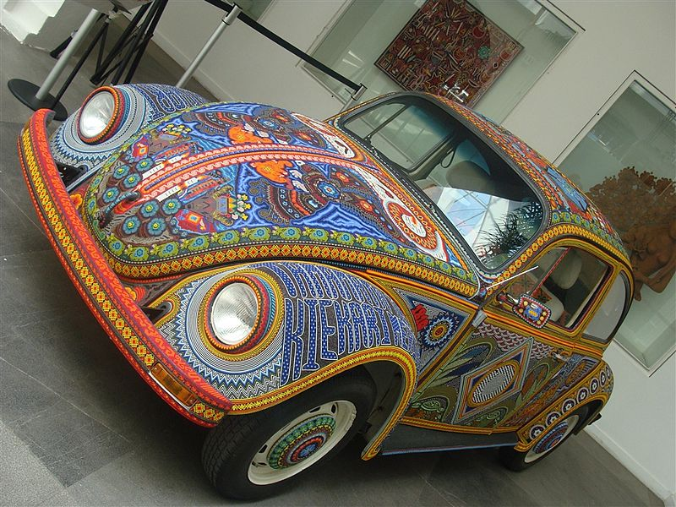

Es impresionante como objetos de uso cotidiano, como un auto, se transforman en obras artísticas al ser intervenidos con materiales simples y mucha creatividad.

Otra manifestación que es muy significativa, son los poemas. Un ejemplo de ello es el siguiente, titulado "el Credo" de Ricardo López Méndez. Lee con atención.

"México, creo en ti
Como en el vértice de un juramento.
Tú hueles a tragedia, tierra mía,
y sin embargo ríes demasiado,
acaso porque sabes que la risa
es la envoltura de un dolor callado.

México, creo en ti,
Sin que te representen una forma
Porque te llevo dentro, sin que sepa
lo que tú eres en mí: pero presiento
Que mucho te pareces a mi alma,
Que sé que existe, pero no la veo".

Este poema puede cobrar mayor sentido cuando, además de su eco artístico, cuenta con un eco afectivo; en este caso, podría ser el recuerdo amoroso que se tiene de una persona querida. ¿Te das cuenta cómo la poesía también está llena de imágenes y cada una de ellas hace eco en los sentidos?

La actividad que realizarás en esta sesión ya va tomando forma. Ahora, busca esos objetos y materiales llenos de significado y responde la siguiente pregunta:

Del objeto que seleccionaste, ¿qué significado tiene para ti?

Puede ser, por ejemplo, el valor de una amistad, por ser un regalo de uno de tus mejores amigos. O quizá te puede generar la misma sensación de asombro cada vez que lo contemplas.

Después de lo anterior, elaborarás una instalación artística. Una en donde pondrás tus objetos y materiales que hacen eco en ti, dándole significado y sentido a esta instalación.

Para que te quede más clara la idea, observa el siguiente video.

- ¿Qué es la instalación artística?
https://youtu.be/J3vgdNJ9yS4

Recuerda que tu instalación puede incluir un poema, una canción, pinturas, objetos, videos, sonidos o lo que haya hecho eco en tus sentidos. Dentro de la disciplina artística de la instalación se abre un gran abanico de posibilidades, pues dentro de ella, se puede incluir uno o varios lenguajes artísticos.

Si ya cuentas con tus materiales, no olvides integrar una pieza de arte, la que sientas que hace eco en ti. Elige una obra que verdaderamente te sea significativa, tal vez por la textura, colores, formas, o por las sensaciones que te provoca, por sus aromas y sus sabores únicos. Puedes utilizar elementos que formen parte de la riqueza de la región o comunidad en la que te encuentras.

Por eso, ésta no será una "simple instalación", sino todo ello dará como resultado una "instalación artística con identidad". Estará compuesta por elementos que son muy significativos, y al estar en conjunto darán un sentido de pertenencia, es decir, de identidad.

Al usar los objetos de tu casa o de tu comunidad que son únicos de cada región, puedes plasmar tu sentir personal a través de ellos.

A modo de inspiración, observa las siguientes imágenes de piezas artísticas que son íconos del arte de nuestro país. Y, con ellas, reconocer los elementos con los que te identificas o te dan un sentido de pertenencia.

Imagen 1: "La catrina"

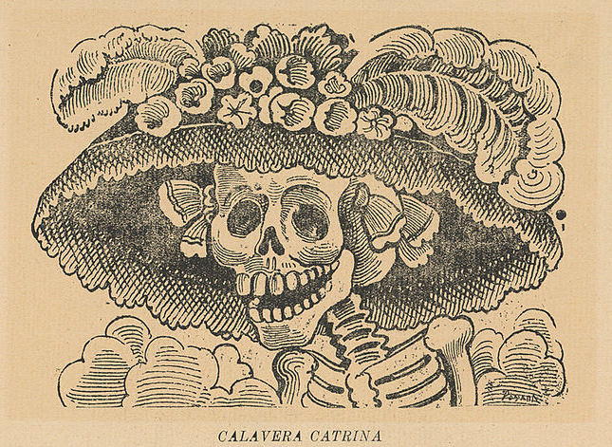

Imagen 2: "Mujer con calabaza"

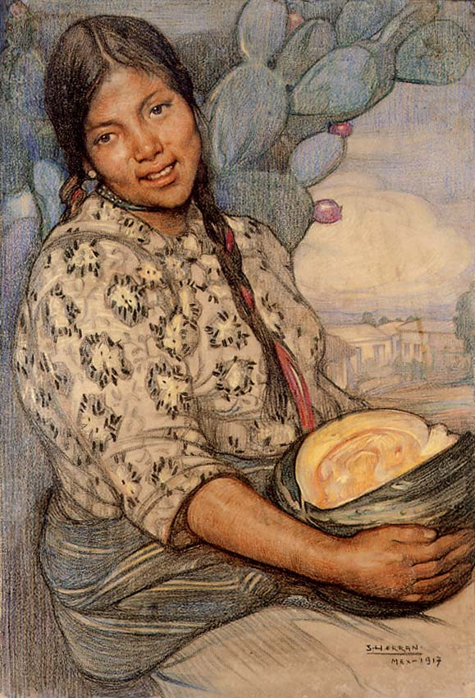

Imagen 3: "Alfombra Huamantla"

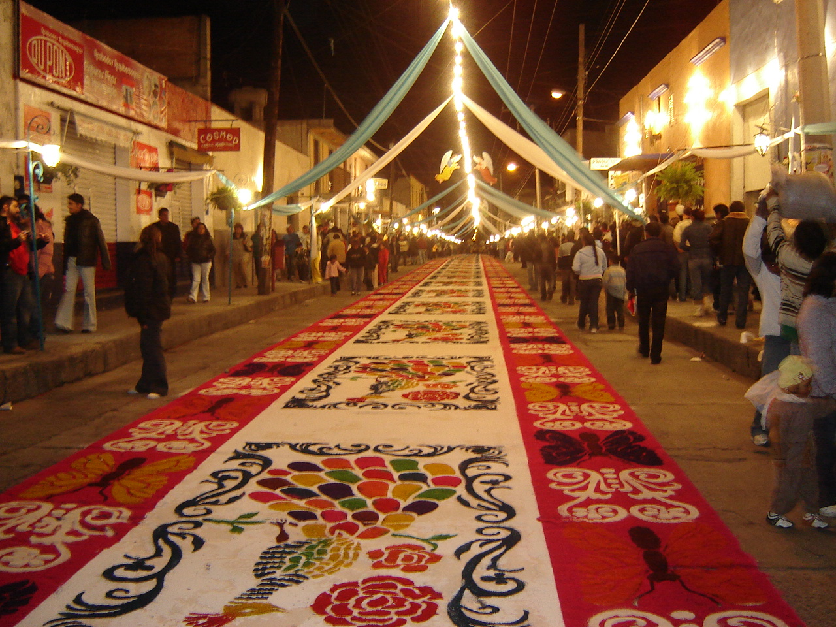

Es momento de crear tu instalación. No olvides de incorporar tu imaginación y creatividad.

- Elige el espacio para tu instalación individual.
- Selecciona tus materiales u objetos con significado.
- Crea tus piezas artísticas.

Posteriormente, responde lo siguiente:

¿Qué objetos incluiste y qué piezas artísticas de tu comunidad te acompañaron?
¿Cuál es la simbología de tu instalación?

Es muy importante que identifiques o explores objetos u obras artísticas, para que observes dentro de ellas lo que más te guste, puede ser en una pintura, escultura, una danza, una obra de teatro, la música. Trata de entender su significado y contexto.

Has finalizado esta sesión, donde realizaste un recorrido a través de los diferentes elementos para encontrar un aspecto de la identidad nacional.

El arte permite, no sólo expresarnos por medio de sus símbolos, sino también da la oportunidad de manejar conceptos e ideas sin tener que explicarlos, ya que éstos los descifrará cada espectador. Porque recuerda que, la interpretación que cada uno hace depende de la cosmovisión y la forma de ver la vida.

No olvides que en el arte no hay bueno ni malo, todo depende de la interpretación de cada uno; así que deja volar tu creatividad e imaginación.

El Reto de Hoy:

Realiza las actividades de esta sesión y crea tu instalación artística. Si te es posible, tómale foto o graba un video, para posteriormente compartirlo con tus maestras, maestros, amigas, amigos y compañeros de clase a la distancia.

Finalmente, reflexiona en lo siguiente:

- ¿Qué obras o manifestaciones artísticas son representativas de tu comunidad?
- ¿Con cuál o cuáles de ellas te identificas o sientes que te representan?
- ¿Será por su comida, por alguna festividad, su música, bailes, representaciones, por sus construcciones arquitectónicas o por sus paisajes?

Indaga, explora, huele y observa muy bien todo el contexto para ubicar esos materiales que te identifican, así como el espacio que va a intervenir.

¡Buen trabajo!

Gracias por tu esfuerzo.

